２０１７年４月５日

公益社団法人日本青年会議所

２０１７年度 トレーナー各位

公益社団法人日本青年会議所

地域再興グループ

日本アカデミー委員会

委員長　吉田浩士

**ＪＣゲーム　トレトレｉｎ東京　開催のご案内**

拝啓　陽春の候、皆様におかれましてはますます御健勝のこととお慶び申し上げます。

さて、本年度、公益社団法人 日本青年会議所日本アカデミー委員会では、トレーナー養成の一環として、トレーナートレーニングの場を提供してまいります。今回、東京の地にてＪＣゲームのトレトレを開催致します。

ご多忙とは存じますが、皆様のご参加お待ちしております。

敬具

記

１　ＪＣゲームとは

JC活動を疑似体験！

「まちづくりのできるひとづくり研修プログラム 」それを私たちは青年会議所運動　そのものと位置づけます。そしてJCゲームでは、その活動への「はじめの一歩」をうながす研修プログラムです。本プログラムでは、楽しい雰囲気の中で、JC活動の疑似体験とJCライフの創造を行います。その中で、自らがその意味について考えあるいは、振り返って、なにが新しい「気づき」をつかみ、より積極的な活動を実現して頂く事を目的としています。

２　日時

　　２０１７年５月６日（土）　１２：３０～　　　　　　【受　　　　付】

１３：００～１５：００　【公開セミナー】

　　　　　　　　　　　　　　　１５：３０～　　　　　　【トレトレ】

　　　　　　　５月７日（日）　　９：００～１３：００頃【トレトレ】

　　※公開セミナーのみの参加も可能です。

　　※トレトレ参加者は初日夜の予定は空けておいてください。

３　場所　明石町区民館　４号室　http://chuo7kuminkan.com/about/akashi.html

　　東京都中央区明石町１４−２・・・・（添付地図参照）

４　ドレスコード

　　ＪＣカジュアル

５　ＨＴ

　　大阿久友伸トレーナー（栃木ＪＣ）

６　参加費

　　公開セミナー、トレトレともに無料。

　　（会場までの交通費及び宿泊費、期間中の食事代等は各自負担となります）

７　推奨ホテル

　　宿泊先は、各自手配下さい。

以上

■出欠返信先・お問い合わせ先

（添付の登録票にご記入の上、下記担当者宛にご返信下さい）

担当者：日本アカデミー委員会　委員　菅野　譲

メール：ｙｕｚｕｒｕ５２２５０１０１＠ｙａｈｏｏ．ｃｏ．ｊｐ

電　話：０８０−５２２５−０１０１

**登録票**

|  |  |
| --- | --- |
|  |  |
| **公開セミナー（５月６日のみ）** | **出席・欠席** |
| **トレトレ（５月６日〜７日）** | **出席・欠席** |

|  |  |
| --- | --- |
| **氏名** |  |
| **地区** |  |
| **ブロック** |  |
| **ＬＯＭ** |  |
| **携帯電話** |  |
| **ご連絡希望メール** |  |
| **会場までの交通手段** |  |

明石町区民館　４号室　http://chuo7kuminkan.com/about/akashi.html

住所：東京都中央区明石町１４−２

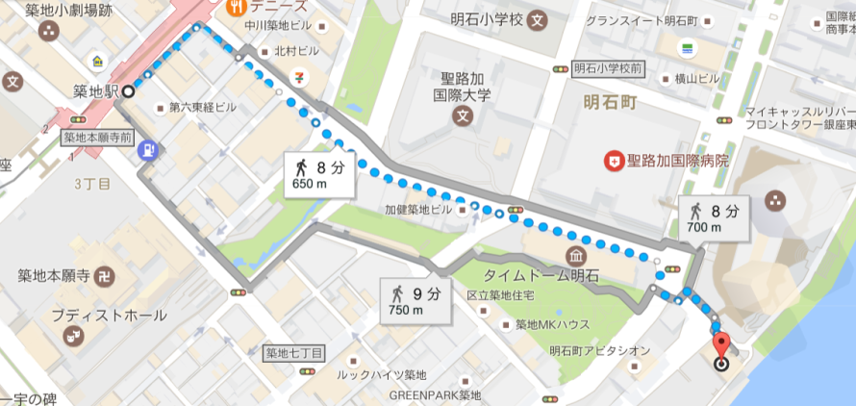

東京メトロ日比谷線築地駅下車3番出口　 徒歩８分となります。